รูปแบบการถ่ายทอดภูมิปัญญาท้องถิ่นผ่านกระบวนการบันทึกด้วยภาพถ่าย
กรณีศึกษาหัตถกรรมบ้านธารปราสาทใต้ ตำบลธารปราสาท อำเภอโนนสูง
จังหวัดนครราชสีมา

ภัทรศักดิ์ สิมโฮง¹ ยอดศักดิ์ ปราชาราษฎร์² สุวพัชร โสวภาค³
วรดา นาคเกษม⁴ ศศิรดา พันธ์วิเศษศักดิ์⁵
สาขาวิชาการออกแบบนิเทศศิลป์
คณะศิลปกรรมและออกแบบอุตสาหกรรม
มหาวิทยาลัยเทคโนโลยีราชมงคลอีสาน นครราชสีมา
E-mail: pattarasak.si@rmuti.ac.th

บทคัดย่อ
งานวิจัยครั้งนี้เป็นการศึกษารูปแบบการถ่ายทอดภูมิปัญญาท้องถิ่น ผ่านกระบวนการบันทึกด้วยภาพถ่าย กรณีศึกษาหัตถกรรมบ้านธารปราสาทใต้ ตำบลธารปราสาท อำเภอโนนสูงจังหวัดนครราชสีมา มีวัตถุประสงค์ เพื่อศึกษารูปแบบการถ่ายทอดภูมิปัญญาท้องถิ่น ผ่านกระบวนการบันทึกด้วยภาพถ่าย เครื่องมือที่ใช้ในการเก็บรวบรวมข้อมูล ได้แก่ แบบสัมภาษณ์ และแบบประเมินความพึงพอใจ จากกลุ่มตัวอย่าง คือ นักท่องเที่ยวที่มาเลือกซื้อสินค้ากลุ่มหัตถกรรมพื้นบ้านธารปราสาทใต้ จำนวน 30 คน โดยผลการวิจัยสามารถถ่ายทอดเรื่องราวผ่านภาพถ่ายที่แสดงออกถึง วิถีชีวิต และสภาพแวดล้อมรอบ ๆ ของชุมชน สะท้อนถึงเอกลักษณ์ของ “ท้องถิ่น” ที่มีการดำรงชีพด้วยวิถีกสิกรรม มีความเป็นอยู่แบบพี่แบบน้อง ทำงานหัตถกรรมเพื่อเป็นรายได้เสริม โดยผู้วิจัยได้นำมาเป็นจุดเด่น ในการสร้างเรื่องราว โดยการประยุกต์หลักการจัดองค์ประกอบภาพในการนำเสนอภาพถ่าย เช่น สัดส่วนทอง Golden Ratio หลักกฎสามส่วน (Rule of third) เส้นนำสายตา (Line) ความแตกต่าง (Contrast) เส้นทแยงมุม (Diagonal Lines) กรอบ (Frame) โดยให้ผู้นำและสมาชิกกลุ่มสินค้าหัตถกรรมพื้นบ้านฯ ร่วมกันแสดงความคิดเห็นและเลือกภาพถ่ายที่เห็นว่าเหมาะสมที่สุด ผลประเมินความพึงพอใจ รูปแบบการถ่ายทอดภูมิปัญญาท้องถิ่น ผ่านกระบวนการบันทึกด้วยภาพถ่าย คุณภาพโดยรวม อยู่ในระดับ ดีมาก (ค่าเฉลี่ย = 4.61, S.D. = 0.54)

คำสำคัญ: ภูมิปัญญาท้องถิ่น, บันทึกด้วยภาพถ่าย

The Transfer Process Style Of Local Wisdom Knowledge
By Photograph Case Study Handicarfts Baan Than Prasat Tai
Tambom Than Prasat Amphoe Nonesung NakhonRatchasima Province

Pattarasak Simhong¹ Yortsak Pracharat² Suwapat Sowapark³
Worada Narkkasem⁴ Sasirada Phanvisetsak⁵
Visual Communication Design
Faculty of Fine Arts and Industrial Design
Rajamangala University of Technology Isan
E-mail: pattarasak.si@rmuti.ac.th

ABSTRACT
This research is to study the transfer process style of local wisdom knowledge by photography case study handicarfts baan than prasat tai tambom than prasat amphoe nonesung nakhonratchasima province have a purpose to study the pattern of local wisdom transfer through a photographic recording process. The tools used for data collection were interview form and satisfaction assessment form. From the sample group, there are 30 tourists who come to buy products from than prasat tai traditional handicraft group. The results of the research can convey stories through photographs that express their way of life and the surrounding environment of the community, reflecting the identity of "local". live by the way of agriculture live like a brother and sister Do handicrafts to earn extra income. which the researcher has brought as a highlight to create a story by applying the principles of composition in the presentation of photographs such as golden ratio, rule of third, line, contrast, diagonal lines, frame by giving leaders and members of the local handicrafts group share your opinions and choose the photos you see best. Satisfaction assessment the transfer process style of local wisdom knowledge by photograph overall quality is at very good. (mean = 4.61, S.D. = 0.54).

Keywords: Local wisdom, Photography

บทนำ
ภูมิปัญญาท้องถิ่น โดยคำว่าภูมิปัญญา (wisdom) หมายถึง ความรู้ ความสามารถทาง วิชาการซึ่งได้รับการถ่ายทอดจากอดีตสั่งสมปรับประยุกต์และพัฒนาตามกาลสมัยและสภาพสังคมที่เปลี่ยนไปโดยผ่านการสังเกต ทดลองใช้ คัดเลือกแล้วถ่ายทอดเป็นวัฒนธรรมสืบทอดต่อกันมา ภูมิรู้ของชาวบ้าน มีคำเรียกขานอยู่หลายคำ เช่น ภูมิปัญญาชาวบ้าน (popular wisdom) ภูมิปัญญาพื้นบ้าน (folk wisdom) ภูมิปัญญาท้องถิ่น (local wisdom) ภูมิปัญญาไทย ภูมิปัญญาชาวบ้าน เทคนิควิทยาพื้นบ้าน (สมจิตร พรหมเทพ. 2553 : 62) ภูมิปัญญาท้องถิ่นเป็นพื้นความรู้ที่ชาวบ้านได้บันทึกและจดจำ แล้วนำ ไปใช้ในชีวิต ประจำวัน โดยมีการถ่ายทอดจากผู้ริเริ่มไปสู่ชุมชน สังคมต่อไปความ สำคัญของภูมิปัญญา จึงเป็นสิ่งที่มนุษย์ตระหนักและให้ความสำคัญเสมอมา สำนักงานคณะกรรมการสำนักงานการศึกษาแห่งชาติ (2541 : 11-17) ได้ให้ความหมายของภูมิปัญญาไว้ 4 ประการ ได้แก่
1. ความรู้ ความสามารถ ความเชื่อ ความสามารถทางพฤติกรรมและความสามารถใน ทางแก้ไขปัญหาของมนุษย์
2. ความรู้ ความคิด ความเชื่อ ความสามารถ ความเจนจัดที่กลุ่มชนได้จากประสบการณ์ ที่สั่งสม ไว้ในการปรับตัวและดำรงชีพตามสภาพแวดล้อมของธรรมชาติ
3. ภูมิปัญญาที่สั่งสมมาตั้งแต่อดีต และเป็นเรื่องของการจัดการความสัมพันธ์ระหว่างคน กับคน คนกับธรรมชาติแวดล้อม คนกับสิ่งเหนือธรรมชาติ โดยผ่านกระบวนการทางจารีตประเพณีการทำ มาหากิน และพิธีกรรมต่าง ๆ เพื่อให้เกิดความสมดุลระหว่างสัมพันธ์เหล่านี้เป้าหมายก็คือเพื่อให้เกิดความ สุขทั้งในส่วนที่เป็นชุมชนเป็นหมู่บ้านและในส่วนที่เป็นปัจเจกของชาวบ้านเอง หากเกิดปัญหาด้านความไม่ สมดุลกันขึ้นก็จะก่อให้เกิดความไม่สงบสุข ทั้งในส่วนที่เป็นสังคมและในส่วนที่เป็นปัจเจกของ ชาวบ้าน
4. ประสบการณ์ในการประกอบอาชีพในการศึกษาเล่าเรียน การที่ชาวบ้านรู้จักวิธีการทำ นาการ ไถนา การนำกระบือมาใช้ในการไถนา การรู้จักนวดข้าวโดยใช้กระบือ รู้จักสานกระบุง ตะกร้า เอา ไม้ไผ่มาทำเครื่องไม้ใช้สอยในชีวิตประจำวัน รวมทั้งรู้จักเอาดินขี้กระทามาแช่น้ำต้มให้แห้งเป็นเกลือสินเธาว์ก็เรียกว่าเป็นภูมิปัญญาทั้งสิ้น
หัตถกรรมไทยเป็นภูมิปัญญาของคนไทย ซึ่งเป็นพื้นฐานสำคัญในชีวิตของคนไทยที่ไม่ เพียงแสดงถึงความคิดของคนไทยยังสะท้อนให้เห็นถึงฐานะความเป็นอยู่ของสังคมไทยในแต่ละยุคสมัยและเป็นมรดกทางวัฒนธรรมของชุมชน หัตถกรรมไทยจึงเป็นตัวแทนแสดงถึงความเป็นไทยและชีวิตของคน ไทยที่น่าภาคภูมิใจแสดงถึงคุณค่าของความเป็นไทยความละเอียดงดงามของงานหัตถกรรมไทย ที่สรรสร้าง ขึ้นจากภูมิปัญญาของชาวบ้านเป็นผลผลิตที่ได้รับความนิยมจากลูกค้ามานาน การทำหัตถกรรมพื้นบ้าน มีการเปลี่ยนแปลงตามยุคตามสมัยซึ่งสะท้อนให้เห็นถึงความเปลี่ยนแปลงชีวิตความเป็นอยู่สภาพชีวิตทาง สังคมเศรษฐกิจ ความเชื่อและขนบธรรมเนียมประเพณีรวมไปถึงวิธีการถ่ายทอดภูมิปัญญาด้านหัตถกรรม พื้นบ้านแปรรูปสืบทอดต่อกันมาอย่างต่อเนื่องจึงทำให้ภูมิปัญญาท้องถิ่นจึงยังคงอยู่มาจนทุกวันนี้ผลิตภัณฑ์ ชุมชนบ้านปราสาทใต้จำหน่ายโดยสมาชิกกลุ่มหัตถกรรมพื้นบ้านปราสาทใต้ ตั้งอยู่ในแหล่งโบราณคดีบ้านธารปราสาท ที่ตั้งหมู่ที่ 7 บ้านปราสาทใต้ ตำบลธารปราสาท จากตัวเมืองใช้ทางหลวงหมายเลข 2 นครราชสีมา - ขอนแก่น ถึงกิโลเมตรที่ 44 ที่ทางแยกซ้ายเข้าไปอีก 1 กิโลเมตร บ้านธารปราสาทนับเป็น แหล่งโบราณคดีแห่งที่สองต่อจากบ้านเชียงที่ได้จัดทำในลักษณะพิพิธภัณฑ์กลางแจ้งโดยมีกลุ่มหัตถกรรมพื้นบ้านปราสาทใต้ดำเนินกิจกรรมแปรรูปกก จันทบูรณ์เป็นกระเป๋า แฟ้มเอกสาร กล่องกระดาษชำระ รองเท้า หมวกและเก้าอี้ก้านตาลเพื่อรองรับนักท่องเที่ยวที่มาเที่ยวชมแหล่งโบราณคดีบ้านธารปราสาทจาก การสำรวจเบื้องต้น พบว่าสมาชิกของกลุ่มหัตถกรรมพื้นบ้านปราสาทใต้นั้นมีความรู้ความชำนาญในงาน หัตถกรรมแปรรูปกกจันทบูรณ์แต่ขาดผู้สืบทอดและสานต่องานหัตถกรรมพื้นบ้านนี้ เพราะประเด็นปัญหา ทางด้านเศรษฐกิจค่าครองชีพที่สูงตลาดแรงงานส่วนในชุมชนมุ่งเน้นที่ทำงานหาเลี้ยงชีพด้วยการไปทำงาน โรงงานเพียงเพราะคิดว่ามีรายได้ที่มากการทำงานในกลุ่มหัตถกรรมพื้นบ้านปราสาทใต้และอีกหนึ่งประเด็นปัญหาก็คือสมาชิกในกลุ่มหัตถกรรมพื้นบ้านปราสาทใต้ มีความรู้ความสามารถเปรียบเสมือนปราชญ์ชาวบ้านที่มีความรู้มากมายในเรื่องหัตถกรรมในท้องถิ่นเพียงแต่ขาดกระบวนในการถ่ายทอดองค์ความรู้สู่กลุ่มผู้สนใจ และขาดรูปแบบที่สามารถดึงดูดให้เกิดความน่าสนใจที่จะเรียนรู้
จากประเด็นปัญหาดังกล่าวคณะผู้วิจัยจึงเห็นความสำคัญ ในการศึกษารูปแบบการถ่ายทอดหัตถกรรมพื้นบ้าน ผ่านกระบวนการบันทึกด้วยภาพถ่าย เป็นเรื่องที่จะช่วยให้เข้าใจว่าการถ่ายทอดองค์ความรู้ที่เกี่ยวกับภูมิปัญญาท้องถิ่น ผ่านการสื่อสาร ความงามของการถ่ายภาพ และยังเป็นการบันทึกเพื่อให้เกิดการสืบทอดภูมิปัญญาเหล่านั้นในชุมชน ในกระบวนการถ่ายทอดได้อย่างเหมาะสม ซึ่งจะทำให้ภูมิปัญญาท้องถิ่นเหล่านั้นยังคงอยู่ต่อไป
วัตถุประสงค์การวิจัย
- เพื่อศึกษารูปแบบการถ่ายทอดภูมิปัญญาท้องถิ่น ผ่านกระบวนการบันทึกด้วยภาพถ่าย
- เพื่อศึกษาและออกแบบรูปแบบการถ่ายทอดภูมิปัญญาท้องถิ่น ผ่านกระบวนการบันทึกด้วยภาพถ่าย
- เพื่อประเมินความพึงพอใจต่อรูปแบบการถ่ายทอดภูมิปัญญาท้องถิ่น ผ่านกระบวนการบันทึกด้วยภาพถ่าย
กรอบแนวคิดในการวิจัย
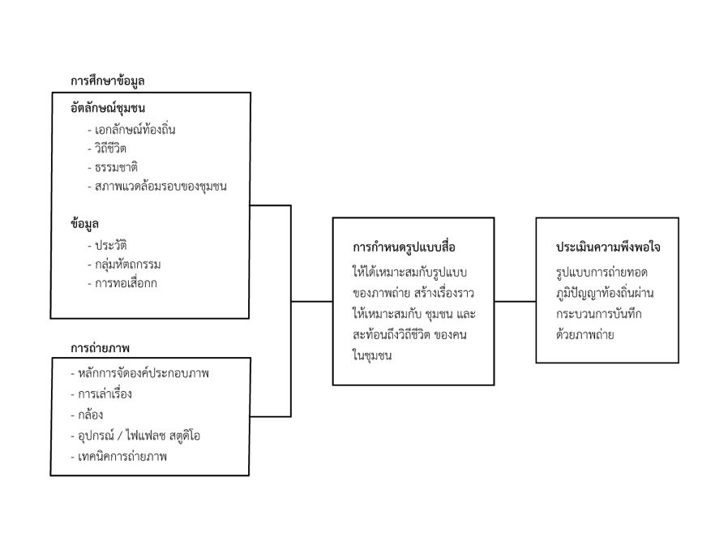
ภาพที่ 1 : ภาพแผนภูมิกรอบแนวคิดที่ใช้ในงานวิจัย
ที่มา : ภัทรศักดิ์ สิมโฮง (ออกแบบ) เมื่อเดือนสิงหาคม 2560

วิธีดำเนินการวิจัย
1. ประชากรและกลุ่มตัวอย่าง
1.1 ประชากร ได้แก่
- นักท่องเที่ยวที่มาเที่ยวชมแหล่งโบราณคดีบ้านธารปราสาท ในช่วงเดือนกุมภาพันธ์ - มีนาคม 2562
1.2 กลุ่มตัวอย่าง ได้แก่
- กลุ่มนักท่องเที่ยวที่อาสาสมัครที่เข้าร่วมวิจัย โดยการคัดเลือกลุ่มตัวอย่างแบบบังเอิญ จำนวน 30 คน
2. เครื่องมือที่ใช้ในการเก็บรวบรวมข้อมูล
2.1 แบบสัมภาษณ์สำหรับการสัมภาษณ์เชิงลึก (In dept-Interview) เป็นแบบสัมภาษณ์แบบมีโครงสร้าง (Structured Interview) ใช้สัมภาษณ์กลุ่มผู้ให้ข้อมูลสำคัญเกี่ยวกับขั้นตอนการทอเสื่อกก ได้แก่ ผู้นำกลุ่มสินค้าหัตถกรรมพื้นบ้าน เพื่อให้ได้ข้อมูลเกี่ยวกับวิถีชีวิต วัฒนธรรมของของชุมชนบ้านธารปราสาทใต้ ต.ธารปราสาท อ.โนนสูง จ.นครราชสีมา
2.2 แบบประเมินความพึงพอใจต่อรูปแบบการถ่ายทอดภูมิปัญญาท้องถิ่น ผ่านกระบวนการบันทึกด้วยภาพถ่าย ได้นำแบบประเมินความพึงพอใจไปหาค่าความเที่ยงตรงของแบบสอบถามจากผู้ทรงคุณวุฒิ ได้แก่ นักวิชาการผู้เชี่ยวชาญ และนักออกแบบ จำนวน 3 ท่าน ได้สรุปค่าความพึงพอใจแบบสอบถามทั้ง 6 ข้อ ดังนี้ ด้านภาพถ่ายมีความเหมาะสม สวยงาม จดจำง่ายมีค่า IOC = 0.67, ด้านภาพถ่ายมีความสอดคล้องกับเนื้อหาและสื่อสารได้ดีมีค่า IOC = 1.00, ด้านภาพถ่ายสามารถส่งเสริมให้เข้าใจในเนื้อหามีค่า IOC = 0.67, ด้านภาพถ่ายสามารถสะท้อนถึงอัตลักษณ์ชุมชนมีค่า IOC = 0.67, ด้านหนังสือมีเนื้อหา ความกระชับ เข้าใจง่าย ข้อมูลชัดเจนมีค่า IOC = 1.00 และด้านความพึงพอใจ โดยรวมมีค่า IOC = 0.67 สถิติที่ใช้ในการวิเคราะห์ข้อมูลได้แก่ ค่าร้อยละ ค่าเฉลี่ย และค่าเบี่ยงเบนมาตรฐาน นำผลมาปรับแบบให้ได้ ภาพถ่าย ที่เหมาะสม
3. การเก็บรวบรวมข้อมูล
3.1 การศึกษารูปแบบการถ่ายทอดภูมิปัญญาท้องถิ่นผ่านกระบวนการบันทึกด้วยภาพถ่าย โดยศึกษาข้อมูลจากเอกสารที่เกี่ยวข้อง จัดเวทีประชุมชี้แจงวัตถุประสงค์ของการวิจัยและทำความเข้าใจถึงแนวทางการดำเนินโครงการต่อชุมชนและหน่วยงานหรือองค์กรที่เกี่ยวข้อง และการเก็บข้อมูลภาคสนาม ด้วยการสนทนากลุ่ม (Focus Group)
3.2 การออกแบบรูปแบบแบบการการถ่ายทอดภูมิปัญญาท้องถิ่นผ่านกระบวนการบันทึกด้วยภาพถ่าย ลงพื้นที่ถ่ายภาพ จากนั้น ดำเนินการออกแบบ และเก็บข้อมูลภาคสนาม ด้วยการสนทนากลุ่ม (Focus Group)
3.3 การสำรวจความพึงพอใจต่อรูปแบบการถ่ายทอดภูมิปัญญาท้องถิ่นผ่านกระบวนการบันทึกด้วยภาพถ่าย เก็บข้อมูลจากแบบประเมินความพึงพอใจ โดยผู้ตอบแบบสอบถาม กลุ่มนักท่องเที่ยวที่อาสาสมัครที่เข้าร่วมวิจัย โดยการคัดเลือกลุ่มตัวอย่างแบบบังเอิญ จำนวน 30 คน
4. การวิเคราะห์ข้อมูลและสถิติที่ใช้
4.1 วิเคราะห์ข้อมูลการศึกษารูปแบบการถ่ายทอดภูมิปัญญาท้องถิ่น ผ่านกระบวนการบันทึกด้วยภาพถ่าย จากเอกสารที่เกี่ยวข้อง และข้อมูลที่ได้จากการสนทนากลุ่ม (Focus Group) ประเด็นเกี่ยวกับการทอเสื่อกก นำมากำหนดเป็นเนื้อหา และเป้าหมายในการถ่ายภาพ นำมาวิเคราะห์และจัดทำแบบร่างภาพไว้ นัดหมายผู้สาธิตการทอเสื่อกก เตรียมอุปกรณ์ถ่ายภาพ จัดหาบรรยากาศ กำหนดสถานที่ในลงพื้นที่การถ่ายภาพ
4.2 วิเคราะห์ข้อมูลที่ได้จากผลการออกแบบรูปแบบการถ่ายทอดภูมิปัญญาท้องถิ่น ผ่านกระบวนการบันทึกด้วยภาพถ่าย ลงพื้นที่ถ่ายภาพ มาวิเคราะห์ตามกรอบแนวความคิดในการวิจัย เพื่อสื่อสารให้ตรงกับเนื้อหาและการสื่อความหมาย เพื่อนำมาวิเคราะห์ หาภาพที่เหมาะสม ที่แสดงออกถึงอัตลักษณ์ วิถีชีวิตท้องถิ่น โดยผู้นำชุมชน และสมาชิกกลุ่มหัตถกรรมพื้นบ้านบ้านธารปราสาทใต้ มีส่วนร่วมในการคัดลือกภาพ นำภาพมาปรับปรุงแก้ไขข้อบกพร้องที่เกิดจากการถ่ายภาพการปรับแต่งภาพ เพื่อนำไปใช้ในการออกแบบและผลิตสื่อ
4.3 วิเคราะห์ข้อมูลที่ได้จากกาสำรวจความพึงพอใจการศึกษารูปแบบการถ่ายทอดภูมิปัญญาท้องถิ่น ผ่านกระบวนการบันทึกด้วยภาพถ่าย โดยผู้ตอบแบบสอบถาม จากกลุ่มนักท่องเที่ยวที่อาสาสมัครที่เข้าร่วมวิจัย โดยการคัดเลือกลุ่มตัวอย่างแบบบังเอิญ จำนวน 30 คน
ผลการวิจัย
1) ผลการศึกษารูปแบบการถ่ายทอดภูมิปัญญาท้องถิ่น ผ่านกระบวนการบันทึกด้วยภาพถ่าย พบว่า วิถีชีวิต ของกลุ่มสินค้าหัตถกรรมพื้นบ้านฯ บ้านเรือน พื้นที่โดยรอบเป็นทุ่งนา สวนผัก และต้นตาล อาชีพหลักของ ชุมชน คือทำนาเป็นหลัก นอกจากนี้ยังมีการเลี้ยงสัตว์ ปลูกผัก และทอเสื่อจากต้นไหล หรือต้นกก การทำกระเป๋าหรือแฟ้มจากเสื่อกก โดยมีโครงการพัฒนาหมู่บ้านตัวอย่าง มารองรับเพื่อส่งเสริมอาชีพหัตถกรรม ผลิตสินค้าและของที่ระลึกรองรับนักท่องเที่ยว เพราะบ้านปราสาทใต้เป็นสถานที่ท่องเที่ยวที่สำคัญทางโบราณคดี ด้านวัตถุดิบในการทอเสื่อกก ได้แก่ ต้นกก หรือต้นไหล วัตถุดิบในการทอเสื่อกก คือ ต้นกก ชนิด “ต้นกกกลม” หรือเรียก “กกเสื่อ” มีผิวสีเขียวแก่ ข้างในลาต้นมีสีอ่อนสีขาว โคนต้นวัดโดยรอบประมาณ 1 เชนติเมตร และมีความสูงประมาณ 150 - 180 เชนติเมตร เป็นวัตถุดิบที่ปลูกได้ในบริเวณ รอบ ๆ บ้าน หรือเกิดขึ้นเองตามธรรมชาติ ที่หาได้ง่าย ๆ ในพื้นที่ แต่ก็จะขึ้นอยู่กับฤดูกาล ในการเก็บเกี่ยว มีเส้นใยที่เหนียว แข็งแรง เมื่อนำมาทอเป็นเสื่อแล้ว จะทำให้เสื่อมีความทนทานแข็งแรง ด้านอุปกรณ์ในการทอเสื่อกก ได้แก่ โฮมทอเสื่อ ฟืม ไม้สอด กรรไกร ผ้า เชือกไนลอน เป็นอุปกรณ์ พื้นบ้านที่ชุมชน ประดิษฐ์ขึ้นได้เอง ด้านเนื้อหาขั้นตอนการทอเสื่อกก โดยมีลำดับขั้นตอนดังนี้ การตัดต้นกก จะต้องตัดเมื่อต้นกกมีอายุครบ 45 วัน โดยดูจากดอกของต้นกก จะมีสีดำอ่อน ๆ การตัดต้นกกในช่วงเวลาตามกำหนดนี้จะได้กกที่มีคุณภาพที่สุด การจักกก คือ ขั้นตอนการจักหรือแบ่งให้เป็นเส้นเล็ก ๆ โดยใช้มีดปลายแหลม ผ่าต้นกกเป็น 4 - 6 เส้น การแช่น้ำเส้นกก การนำกกไปแช่น้ำควรสังเกตดูสีของเส้นกกให้มีความเท่ากันหรือใกล้เคียงกัน มากที่สุด เนื่องจากเวลาในการแช่น้ำจะแช่ไม่เท่ากัน ใช้เวลาในการแช่น้าประมาณ 10 - 12 ชั่วโมง ต้นปอกระเจานอกจากการเตรียมเส้นกกแล้ว วัสดุที่สำคัญอีกชนิดหนึ่ง คือ การเตรียมเชือก
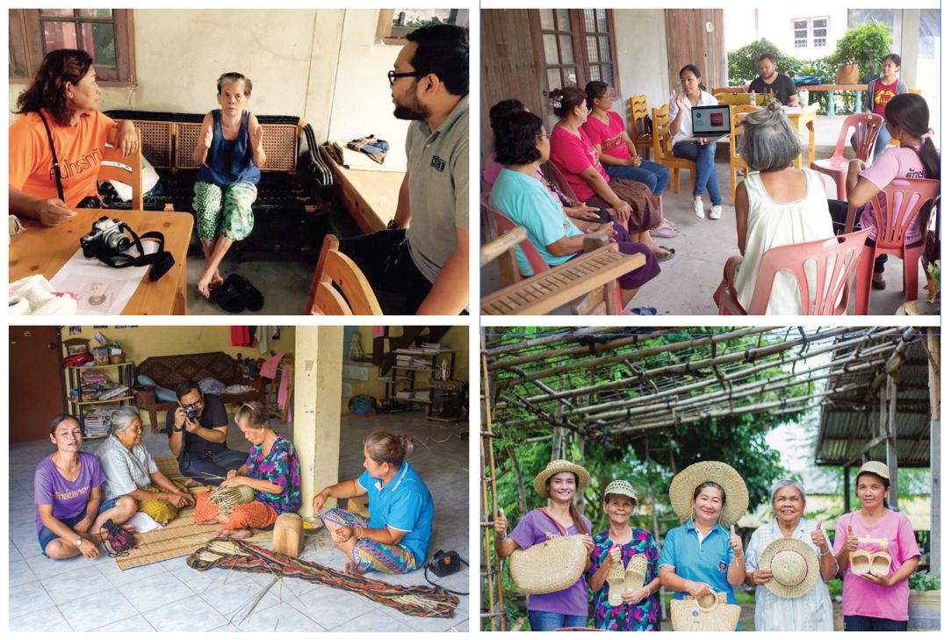
ภาพที่ 2 : ภาพการลงพื้นที่การเก็บข้อมูลภาคสนาม
ที่มา : ภัทรศักดิ์ สิมโฮง (ถ่ายภาพ) เมื่อเดือนสิงหาคม 2560
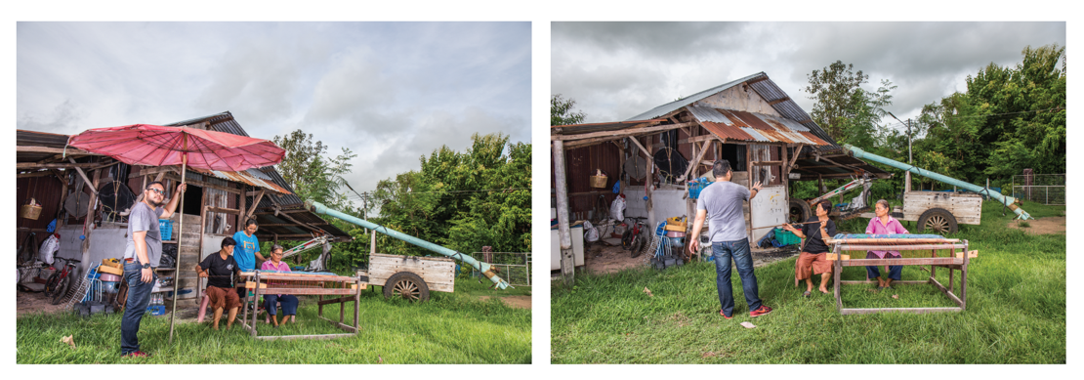
ภาพที่ 3 : การลงพื้นที่ถ่ายภาพ ขั้นตอนการทอเสื่อกก โดยใช้อุปกรณ์แฟลชสตูดิโอ
ที่มา : ภัทรศักดิ์ สิมโฮง (ถ่ายภาพ) เมื่อเดือนสิงหาคม 2560

2) ผลการออกแบบการถ่ายทอดภูมิปัญญาท้องถิ่น ผ่านกระบวนการบันทึกด้วยภาพถ่าย จากการสัมภาษณ์ผู้นำและสมาชิกในกลุ่มสินค้าหัตถกรรมพื้นบ้าน ในการเลือกใช้ภาพ สำหรับใช้อธิบายเนื้อหา ขั้นตอนเตรียมวัสดุ เครื่องมือและขั้นตอนการทอเสื่อกก พบว่า มีการเลือกภาพถ่ายที่มองเห็นชัดเจน สามารถสื่อสารและบอกได้ถึงขั้นตอนในการทอเสื่อกก ว่ามีขั้นตอนการทำอย่างไร ตั้งแต่ขั้นตอนการ ตัดต้นกก ปลอกต้นกก ตากต้นกก การเตรียมอุปกรณ์ การแทงเข็ม การตั้งฟืม สามารถบันทึกภาพได้ครบทุกขั้นตอน บอกได้ว่า สินค้าหัตถกรรมท้องถิ่นที่นี่ ได้มีการลงมือทำเองทุกขั้นตอนจริง ๆ ทำให้รู้สึกภูมิใจไม่ คิดว่าจะได้เห็นภาพแบบนี้ การเลือกภาพถ่ายมาใช้ในการออกแบบผลงานการถ่ายทอดภูมิปัญญาในครั้งนี้ โดยผู้นำและสมาชิกในกลุ่มสินค้าหัตถกรรม ได้มีวิธีการเลือกภาพดังนี้ เลือกภาพถ่ายที่มีจุดเด่นของภาพในการอธิบายและสื่อสาร ในขั้นตอนการทอเสื่อ มีความชัดเจนของภาพกับเนื้อหา ภาพเข้าใจง่าย ว่าในแต่ละขั้นตอนนั้นทำอย่างไร โดยการเลือกภาพจากมุมมองในการถ่ายทอด เลือกภาพที่เป็นมุมแคบ ทำให้ภาพถ่ายนั้นเห็นได้ชัดเจน เห็นรายละเอียดแต่ละขั้นตอน สีสันของภาพดูสดใส สวยงาม รวมไปถึงเห็นสีหน้า ท่าทางของคนที่ทอเสื่อกกได้ชัดเจน และยังสามารถส่งเสริมให้เห็นคุณค่าของผลงานหัตถกรรมพื้นบ้านจริง ๆ ผ่านบริบทต่าง ๆ ในชุมชน และการถ่ายเก็บภาพบรรยากาศ จากการสัมภาษณ์ผู้นำและสมาชิกในกลุ่มสินค้าหัตถกรรมพื้นบ้านพบว่า สามารถถ่ายทอดภาพบรรยากาศของสถานที่การทำงาน บรรยากาศวิถีชีวิตความเป็นอยู่จริง ๆ ดูจริงใจ สนุกสนาน สื่อถึงความจริงใจ และดูน่าเชื่อถือว่าเป็นงานหัตถกรรมที่ทำมือจากกลุ่มชุมชนและกลุ่มผู้สูงอายุ จริง ๆ ทำให้เกิดความรู้สึกเป็นมิตร
การวางแผนในการลงพื้นที่ถ่ายภาพ ได้แจ้งกำหนดนัดหมายเพื่อให้กลุ่มหัตถกรรมพื้นบ้านธารปราสาทใต้ จัดเตรียมสถานที่และอุปกรณ์ที่ใช้ในการถ่ายภาพขั้นตอนการทอเสื่อกก กล้องควรเป็นกล้องที่สามารถ ใช้งานได้อย่างคล่องตัว สามารถเลือกโหมดการทำงานได้หลากหลาย เลนส์ ในการถ่ายภาพให้เหมาะสมกับงานที่ถ่าย ช่างภาพต้องเตรียมเลนส์ เช่น ถ่ายภาพหมู่ หรือภาพที่ต้องการให้เห็นบรรยากาศของสถานที่นั้น และการถ่ายภาพเพื่อเน้นจุดโฟกัสสำคัญที่ต้องการนำเสนอให้เห็นเนื้อหาเฉพาะ บางส่วน ควรใช้เลนส์มุมแคบ เพื่อลดรายละเอียดของสิ่งรอบข้าง การตั้งค่ากล้อง โหมดการถ่ายภาพสำหรับการถ่ายภาพ ขั้นตอน การทอเสื่อกก แนะนำให้ใช้โหมดปรับด้วยตัวเอง (Manual Mode) ซึ่งทำให้ภาพได้ตามสภาพแสง และภาพตามที่ต้องการ การตั้งค่าความไวแสง (ISO) ควรดูตามสภาพแสง ณ เวลาที่ถ่ายภาพ แต่ไม่ควรปรับ ISO มีค่าสูงมากเกินไป เพราะอาจจะทำให้เกิดคลื่นรบกวน (Noise) ได้ การเปิดรูรับแสง (Aperture หรือ F-Stop) ในการถ่ายภาพ เพื่อเน้นสิ่งของหรือวัตถุ (Subject) ในการเล่าเรื่อง ต้องตั้งค่ารูรับแสงให้กว้าง แต่ถ้าต้องการถ่ายภาพ ในลักษณะ ให้เห็นรายละเอียด เช่น การถ่ายภาพหมู่ หรือการใช้แฟลช สตูดิโอ ในการประกอบการถ่าย ควรตั้งค่ารูรับแสง ให้แคบ เพื่อให้เกิดความคมชัด ของภาพ ความเร็วชัตเตอร์ (Shutter Speed) ควรมีการปรับค่า ความเร็วชัตเตอร์ ให้สัมพันธ์ กับรูรับแสง และ ค่าความไวแสง เผยภาพมีความคมชัด และสภาพแสงที่สมบูรณ์ ระบบโฟกัส การเลือกใช้ระบบโฟกัสในการถ่ายภาพ เป็นการเลือกใช้แบบออโต้โฟกัส (Auto Focus) เพื่อให้ง่ายต่อการควบคุม และเกิดความคล่องตัว ในการถ่ายภาพ ในระหว่างที่มีการสาธิต ขั้นตอนการทำ ขาตั้งกล้อง ซึ่งมีความสำคัญอย่างยิ่งในการถ่ายภาพ คือ ไม่ภาพเกิดการสั่นไหวขณะถ่ายภาพ ขาตั้งกล้องต้องมีความแข็งแรง การใช้ไฟแฟลชสตูดิโอ จากการลงพื้นที่สัมภาษณ์ พบว่า สถานที่ ที่ใช้ในการ ทำงาน ส่วนใหญ่จะเป็นบริเวณบ้านเรือนของ สมาชิก ในชุมชน ซึ่งทำให้สภาพแสง ในการถ่ายภาพนั้น มีแสงค่อนข้างน้อย จึงต้องอาศัยอุปกรณ์ แฟลชสตูดิโอ ในการถ่ายภาพ เพื่อให้เกิดภาพที่ออกมา มีเนื้อหาชัดเจน ในขั้นตอนการดำเนินการถ่ายภาพในครั้งนี้ มีการจัดแสง โดยมี ตำแหน่งของแสงหลัก อยู่ 3 อย่าง คือ 1) ไฟหลัก (Key Light or Main Light) 2) ไฟเสริม (Fill Light) 3) ไฟแยก (Separation Light or Back Light)

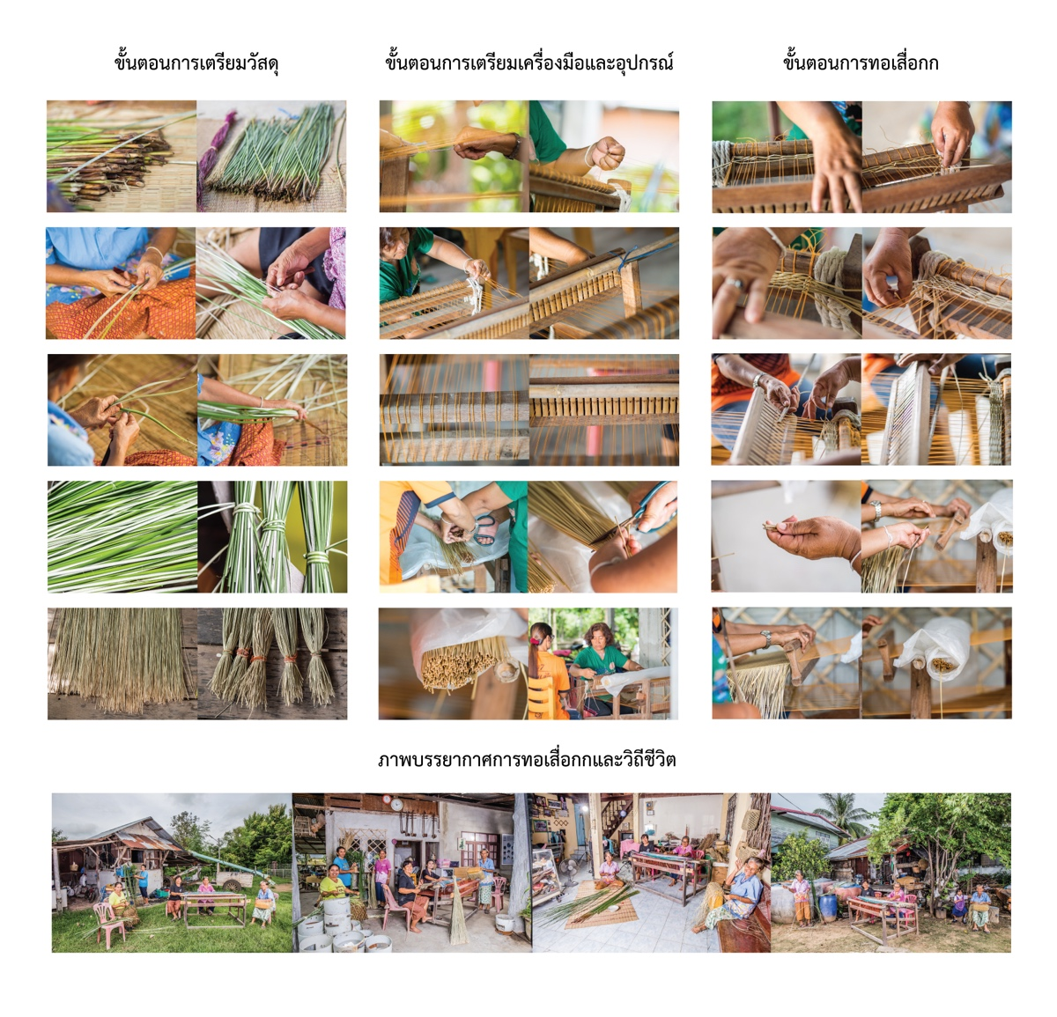
ภาพที่ 6 : ผลงานการถ่ายภาพโดยที่ถูกคัดเลือก จากการสัมภาษณ์ผู้นำและสมาชิกในกลุ่มสินค้าหัตถกรรมพื้นบ้าน
ที่มา : ภัทรศักดิ์ สิมโฮง (ถ่ายภาพ) เมื่อเดือนกันยายน 2560

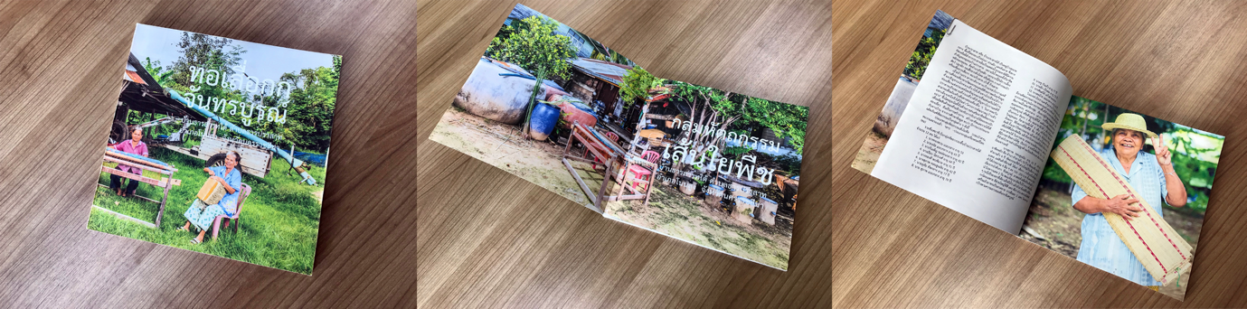

ภาพที่ 6 : ผลงานการออกแบบการถ่ายทอดภูมิปัญญาท้องถิ่น ผ่านกระบวนการบันทึกด้วยภาพ
ที่มา : ภัทรศักดิ์ สิมโฮง (ถ่ายภาพ) เมื่อเดือนตุลาคม 2560

3) ผลการสำรวจความพึงพอใจต่อรูปแบบการถ่ายทอดภูมิปัญญาท้องถิ่น ผ่านกระบวนการบันทึกด้วยภาพถ่าย พบว่า
ตารางที่ 1 ส่วนที่ 1 ข้อมูลทั่วไป
ประเด็นด้าน | จำนวน (คน) | ร้อยละ
เพศ
1. เพศชาย | 9 | 30
2. เพศหญิง | 21 | 70
รวม | 30 | 100
อายุ
1. อายุ 10-20 ปี | 13 | 43.33
2. อายุ 21-30 ปี | 9 | 30
3. อายุ 30-40 ปี | 6 | 20
4. อายุมากกว่า 40 ปี | 2 | 6.67
รวม | 30 | 100
สถานะนักท่องเที่ยว
1. นักท่องเที่ยวในพื้นที่จังหวัดนครราชสีมา | 19 | 63.33
2. นักท่องเที่ยวนอกพื้นที่จังหวัดนครราชสีมา | 11 | 36.67
รวม | 30 | 100
จากตารางที่ 1 การสอบถามนักท่องเที่ยว จำนวนทั้งหมด 30 คน แบ่งเป็นเพศชาย จำนวน 9 คน คิดเป็นร้อยละ 30 และเพศหญิง จำนวน 21 คน คิดเป็นร้อยละ 70 โดยมีช่วงอายุ 10-20 ปี จำนวน 13 คนคิดเป็นร้อยละ 43.33 อายุ 21-30 ปี จำนวน 9 คนคิดเป็นร้อยละ 30 อายุ 30-40 ปี จำนวน 6 คน คิดเป็นร้อยละ 20 อายุมากกว่า 40 ปี จำนวน 2 คน คิดเป็น ร้อยละ 6.67 โดยสามารถแบ่งเป็น นักท่องเที่ยวในพื้นที่จังหวัดนครราชสีมา จำนวน 19 คน คิดเป็นร้อยละ 63.33 นักท่องเที่ยวนอกพื้นที่จังหวัดนครราชสีมา จำนวน 11 คน คิดเป็นร้อยละ 36.67

ตารางที่ 2 ส่วนที่ 2 ผลประเมินความพึงพอใจ
ประเด็นด้าน |  | S.D. | ระดับคุณภาพ
1. ภาพถ่าย มีความเหมาะสม สวยงาม จดจำง่าย | 4.80 | 0.41 | ดีมาก
2. ภาพถ่าย มีความสอดคล้องกับเนื้อหาและสื่อสารได้ดี | 4.60 | 0.62 | ดีมาก
3. ภาพถ่าย สามารถส่งเสริมให้เข้าใจในเนื้อหา | 4.60 | 0.62 | ดีมาก
4. ภาพถ่าย สามารถสะท้อนถึง อัตลักษณ์ชุมชน | 4.83 | 0.38 | ดีมาก
5. หนังสือ มีเนื้อหา ที่กระชับ เข้าใจง่าย ข้อมูลชัดเจน | 4.30 | 0.70 | ดี
6. ความพึงพอใจ โดยรวมที่มีต่อ รูปแบบการถ่ายทอดภูมิปัญญาท้องถิ่น  ในรูปแบบหนังสือภาพ | 4.53 | 0.51 | ดีมาก
รวม | 4.61 | 0.54 | ดีมาก
จากตางรางที่ 2 ในด้านคุณภาพการประเมินความพึงพอใจในแต่ละหัวข้อ ได้แก่ ภาพถ่ายมีความเหมาะสม สวยงาม จดจำง่าย อยู่ในระดับ ดีมาก (4.80) ภาพถ่าย มีความสอดคล้องกับเนื้อหาและสื่อสารได้ดี อยู่ในระดับ ดีมาก (4.60) ภาพถ่าย สามารถส่งเสริมให้เข้าใจในเนื้อหา อยู่ในระดับ ดีมาก (4.60) ภาพถ่าย สามารถสะท้อนถึง อัตลักษณ์ชุมชน อยู่ในระดับ ดีมาก (4.83) หนังสือ มีเนื้อหา ที่กระชับ เข้าใจง่าย ข้อมูลชัดเจน อยู่ในระดับ ดี (4.30) ความพึงพอใจโดยรวมที่มีต่อรูปแบบ การถ่ายทอดภูมิปัญญาท้องถิ่นในรูปแบบหนังสือภาพ อยู่ในระดับ ดีมาก (4.53) และคุณภาพโดยรวม อยู่ในระดับ ดีมาก (4.61)
สรุปผลและอภิปรายผล
สรุปผลการศึกษารูปแบบการถ่ายทอดภูมิปัญญาท้องถิ่น ผ่านกระบวนการบันทึกด้วยภาพถ่าย สามารถสรุปรูปแบบ การถ่ายทอดภูมิปัญญาท้องถิ่น ที่สามารถถ่ายทอดเรื่องราวผ่านภาพถ่ายที่แสดงออกถึง วิถีชีวิต ธรรมชาติ และสภาพแวดล้อมรอบ ๆ ของชุมชน ซึ่งสะท้อนให้เห็นถึงเอกลักษณ์ของ “ท้องถิ่น” บ้านธารปราสาทใต้ ที่มีการดำรงชีพด้วยวิถีกสิกรรม เป็นส่วนใหญ่ มีความเป็นอยู่แบบเครือญาติ แบบพี่แบบน้อง โดยมีอาชีพหลักคือ การเกษตร ทำงานหัตถกรรมเพื่อเป็นรายได้เสริม โดยผู้วิจัยได้นำมาเป็นจุดเด่น ในการสร้างเรื่องราว จากรูปแบบวิถีชีวิตของคนในชุมชนนี้ ทำให้เกิดเอกลักษณ์เฉพาะ ของชุมชน
สรุปผลการออกแบบการถ่ายทอดภูมิปัญญาท้องถิ่น ผ่านกระบวนการบันทึกด้วยภาพถ่าย จากการสัมภาษณ์ผู้นำและสมาชิกในกลุ่มสินค้าหัตถกรรมพื้นบ้าน ในการเลือกใช้ภาพ สำหรับใช้อธิบายเนื้อหา ขั้นตอนเตรียมวัสดุ เครื่องมือและขั้นตอนการทอเสื่อกก โดย มีการเลือกภาพถ่ายที่มองเห็นชัดเจน สามารถสื่อสารและบอกได้ถึงขั้นตอนในการทอเสื่อกก วิธีการเลือกภาพ โดยเลือกภาพถ่ายที่มีจุดเด่นสามารถอธิบายและสื่อสาร ในขั้นตอนการทอเสื่อ มีความชัดเจนของภาพ กับเนื้อหา ภาพเข้าใจง่าย ว่าในแต่ละขั้นตอนนั้นทำอย่างไร โดยการเลือกภาพจากมุมมองในการถ่ายทอด เลือกภาพที่เป็น มุมแคบ ทำให้ภาพถ่ายนั้นเห็นได้ชัดเจน เห็นรายละเอียดแต่ละขั้นตอน และยังสามารถส่งเสริมให้เห็นคุณค่าของผลงานหัตถกรรมพื้นบ้านจริง ๆ ผ่านบริบทต่าง ๆ ในชุมชน และการถ่ายเก็บภาพบรรยากาศ สถานที่การทำงาน บรรยากาศวิถีชีวิตความเป็นอยู่ ดูน่าเชื่อถือว่าเป็นงานหัตถกรรมที่ทำมือจากกลุ่มชุมชน
สรุปผลการสำรวจความพึงพอใจต่อรูปแบบการถ่ายทอดภูมิปัญญาท้องถิ่น ผ่านกระบวนการบันทึกด้วยภาพถ่าย พบว่า ในด้านคุณภาพการประเมินความพึงพอใจในแต่ละหัวข้อ ได้แก่ ภาพถ่ายมีความเหมาะสม สวยงาม จดจำง่าย อยู่ในระดับ ดีมาก (4.80) ภาพถ่าย มีความสอดคล้องกับเนื้อหาและสื่อสารได้ดี อยู่ในระดับ ดีมาก (4.60) ภาพถ่าย สามารถส่งเสริมให้เข้าใจในเนื้อหา อยู่ในระดับ ดีมาก (4.60) ภาพถ่าย สามารถสะท้อนถึง อัตลักษณ์ชุมชน อยู่ในระดับ ดีมาก (4.83) หนังสือ มีเนื้อหา ที่กระชับ เข้าใจง่าย ข้อมูลชัดเจน อยู่ในระดับ ดี (4.30) ความพึงพอใจโดยรวมที่มีต่อรูปแบบการถ่ายทอดภูมิปัญญาท้องถิ่นในรูปแบบหนังสือภาพ อยู่ในระดับ ดีมาก (4.53) และคุณภาพโดยรวม อยู่ในระดับ ดีมาก (4.61)
อภิปรายผลการวิจัย การค้นหารูปแบบการถ่ายทอดภูมิปัญญาท้องถิ่น ผ่านกระบวนการบันทึกด้วยภาพถ่าย ด้วยการพูดคุยหรือการสำรวจพื้นที่ เรียนรู้วิถีชีวิต ชุมชน เป็นเรื่องสำคัญ เพื่อนำมาศึกษาและกำหนดรูปแบบการนำเสนอ สามารถถ่ายทอดเรื่องราวได้ ด้วยวิธีการที่แตกต่างและหลากหลาย เช่น การวางมุมกล้อง การเลือกใช้เลนส์ การจัดองค์ประกอบ การเลือกขนาดระยะภาพในระยะไกล ซึ่งสอดคล้องกับหลักการที่กล่าวข้างต้น ที่เรียกว่าหลัก EDFAT ได้แก่ Entire, Details, Frame, Angles และ Time (Hoy, Frank P. 1986: 31-37)
ข้อเสนอแนะ
ข้อเสนอแนะในการนำผลวิจัยไปใช้หรือข้อเสนอแนะเชิงนโยบาย
จากการวิจัย พบว่า การค้นหารูปแบบการถ่ายทอดภูมิปัญญาท้องถิ่น ผ่านกระบวนการบันทึกด้วยภาพถ่าย ด้วยการพูดคุยหรือการสำรวจพื้นที่ เรียนรู้วิถีชีวิต ชุมชน เป็นเรื่องสำคัญ เพื่อนำมาศึกษาและกำหนดรูปแบบการนำเสนอ สามารถถ่ายทอดเรื่องราวได้ ด้วยวิธีการที่แตกต่างและหลากหลาย เช่น การวางมุมกล้อง การเลือกใช้เลนส์ การจัดองค์ประกอบ การเลือกขนาดระยะภาพในระยะไกล ซึ่งหลักการดังกล่าวเรียกว่าหลัก EDFAT ได้แก่ Entire, Details, Frame, Angles และ Time (Hoy, Frank P. 1986: 31-37)
ข้อเสนอแนะในการวิจัยต่อไป
นอกจากการกรอบแนวคิดเรื่องหลักการจัดองค์ประกอบภาพแล้ว ความศึกษาแนวทางการสื่อสารภาพถ่าย และประเภทของภาพถ่ายเพื่อให้เหมาะสมกับการนำเสนอในบริบทวัฒนธรรมของชุมชน เช่น การถ่ายภาพสารคดี เข้ามาเพิ่มเติม

เอกสารอ้างอิง
กฤษณ์ ทองเลิศ. (2554). การถ่ายภาพเชิงวารสารศาสตร์ : แนวคิด เทคนิค การวิเคราะห์.
กรุงเทพฯ: อินทนิล
ฉลาดชาย รมิตานนท์. (2545). แนวคิดในการศึกษาอัตลักษณ์ความเป็นไท. กรุงเทพฯ :
มหาวิทยาลัยเทคโนโลยีพระจอมเกล้าธนบุรี.
ราชบัณฑิตยสถาน. (2530). พจนานุกรมฉบับราชบัณฑิตยสถาน พ.ศ. 2525. กรุงเทพฯ: อักษรเจริญทัศน์.
ปิยะฉัตร แกหลง. (2562). คลาสแรกคนเล่นกล้อง Photography 101. กรุงเทพฯ : โปรวิชั่น.
สำนักงานคณะกรรมการการศึกษาแห่งชาติ. (2546). คู่มือการสรรหาและคัดเลือกครูภูมิปัญญาไทย.
กรุงเทพฯ: ภาพพิมพ์.
อำนวยพร บุญจำรัส. (2561). ศิลปะแห่งการถ่ายภาพ = The Art of Photography Digital.
กรุงเทพฯ: ซีเอ็ดยูเคชั่น.
Frank P. Hoy. 1986. Photo Journalism: the visual approach. Englewood Cliffs, N.J.:
Prentice-Hall

